23 al 29 de Mayo de 2005

Semana Mundial por un Parto Respetado

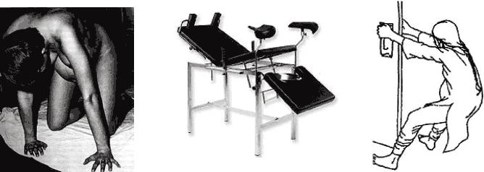SMAR 2005

Tema: “Las posiciones para parir”

Actores y directores, el derecho a la libre elección

Una iniciativa de la AFAR, Asociación Francesa por un Parto Respetado.
Contacto en Argentina: Lic. Viviana Tobi, Directora de Tobi Natal y miembro de la RELACAHUPAN, Red Latinoameicana y del Caribe por la Humanización del Parto y
Nacimiento.

Más información en la página de la AFAR: www.afar.info/smar2005 con versión en español.
Se colgará allí la documentación y propuestas de actividades de difusión sobre el tema, que nos hagan llegar a través del info@tobinatal.com.ar (colocar SMAR, en asunto)

Consultar por Programa de Actividades para esa Semana en:
www.tobinatal.com.ar/humanizacion/smar.html
semanamundial@dandoaluz.org.ar

